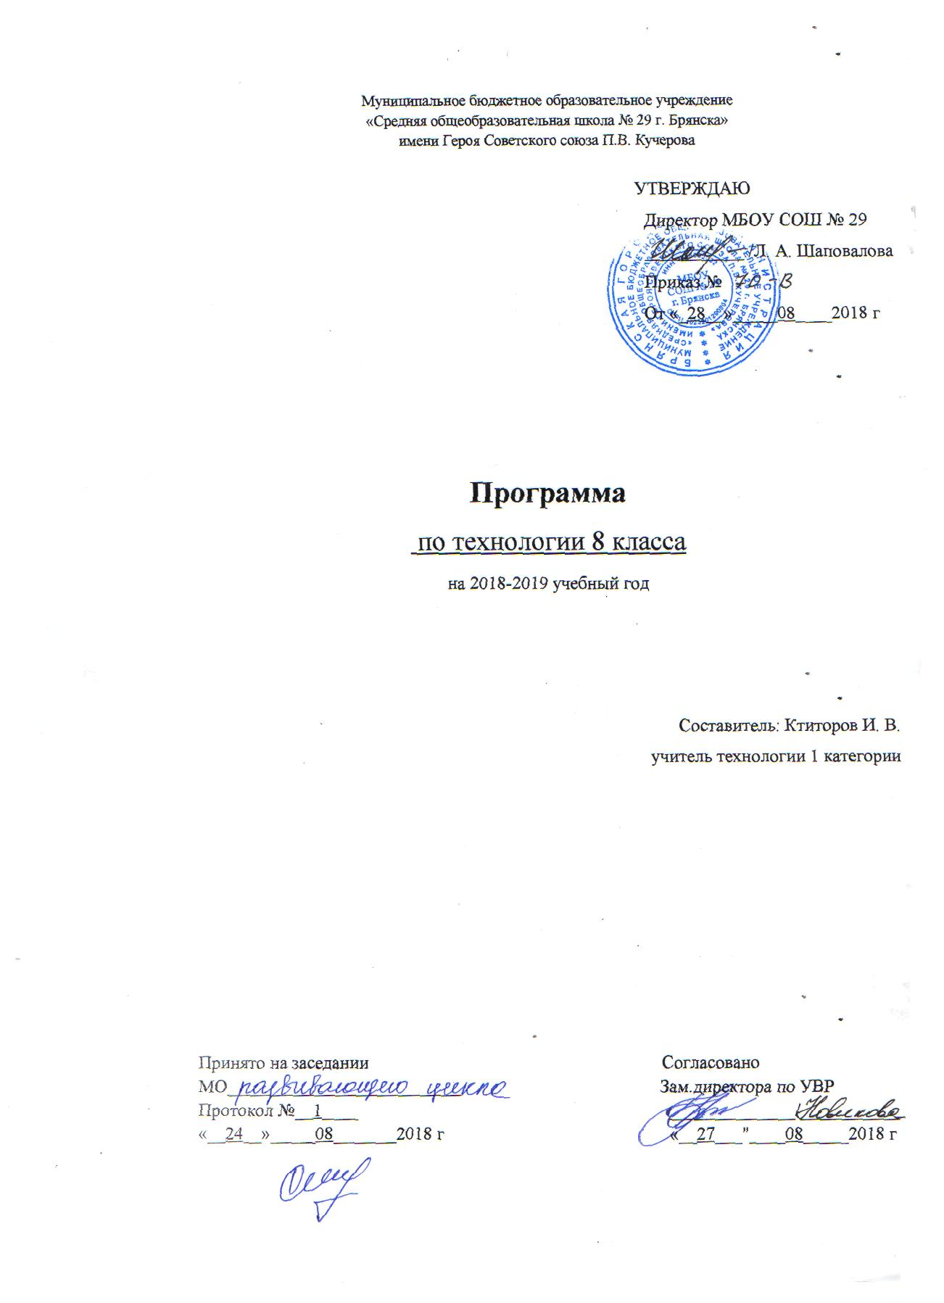

Программа по технологии разработана для 8 класса, согласно новым стандартам образования 35 часов по 1 часу в неделю, программа составлена на основе программы рекомендованной Департаментом общего среднего образования Министерства образования Российской Федерации, «Технология» 5 – 9 классы. / Сост. В.Д. Симоненко М.В. Хохлова, П.С. Самородский, Н.В. Синица Вентана - Граф, 2007 г. М.: Просвещение.
Согласно действующему в общеобразовательном учреждении учебному плану и с учетом направленности классов, рабочая программа предполагает обучение в объеме 34 часов в 8 классе. На изучение предмета отводится 1 ч в неделю.

- Планируемые предметные результаты освоения учебного предмета технологии.
- освоение технологических знаний, основ культуры созидательного труда, представлений о технологической культуре на основе включения учащихся в разнообразные виды трудовой деятельности по созданию личностно или общественно значимых изделий;
- овладение общетрудовыми и специальными умениями, необходимыми для поиска и использования технологической информации, проектирования и создания продуктов труда, ведения домашнего хозяйства, самостоятельного и осознанного определения своих жизненных и профессиональных планов; безопасными приемами труда;
- развитие познавательных интересов, технического мышления, пространственного воображения, интеллектуальных, творческих, коммуникативных и организаторских способностей;
- воспитание трудолюбия, бережливости, аккуратности, целеустремленности, предприимчивости, ответственности за результаты своей деятельности; уважительного отношения к людям различных профессий и результатам их труда;
- получение опыта применения политехнических и технологических знаний и умений в самостоятельной практической деятельности.

Учащиеся должны овладеть:
• навыками созидательной, преобразующей, творческой деятельности;
• навыками чтения и составления технической и технологической документации, измерения параметров технологического процесса и продукта труда, выбора, моделирования, конструирования, проектирования объекта труда и технологии с использованием компьютера;
• основными методами и средствами преобразования и использования материалов, энергии и информации, объектов социальной и природной среды;
• умением распознавать и оценивать свойства конструкционных и природных поделочных материалов;
• умением ориентироваться в назначении, применении ручных инструментов и приспособлений;
• навыками подготовки, организации и планирования трудовой деятельности на рабочем месте; соблюдения культуры труда;
• навыками организации рабочего места;
• умением соотносить с личными потребностями и особенностями требования, предъявляемые различными массовыми профессиями к подготовке и личным качествам человека.
иметь представление о путях предупреждения негативных последствий трудовой деятельности человека на окружающую среду и здоровье человека.

Содержание учебного предмета

- Домашняя экономика и основы предпринимательства(9ч)
Теоретические сведения. Понятие «семья». Роль семьи в государстве. Основные функции семьи. Семейная экономика и наука, ее задачи. Виды доходов и расходов семьи. Источники доходов школьников.
Понятия «предпринимательская деятельность», «личное предпринимательство», «прибыль», «лицензия», «патент». Формы се мейного предпринимательства, факторы, влияющие на них.
Понятие «потребность». Потребности функциональные ложные, материальные, духовные, физиологические, социальные. Потребности в безопасности и самореализации. Пирамида потребностей. Уровень благосостояния семьи. Классификация покупок. Анализ необходимости покупки. Потребительский портрет вещи. Правила покупки.
Понятие «информация о товарах». Источники информации о товарах или услугах. Понятие «сертификация». Задачи сертификации. Виды сертификатов.
Понятия «маркировка», «этикетка», «вкладыш». Виды торговых знаков. Штриховое кодирование и его функции. Информация, заложенная в штрихкоде.
Понятия «бюджет семьи», «доход», «расход». Бюджет сбалансированный, дефицитный, избыточный. Структура семейного бюджета. Планирование семейного бюджета. Виды доходов и расходов семьи.
Понятие «культура питания». Сбалансированное, рациональное питание. Правила покупки продуктов питания. Учет потребления продуктов питания в семье, домашняя расходная книга.
Способы сбережения денежных средств. Личный бюджет Школьника. Учетная книга школьника.
Приусадебный участок. Его влияние на семейный бюджет, варианты использования приусадебного участка в целях предпринимательства. Правила расчета стоимости продукции садового участка.
Практические работы. Определение видов расходов семьи. Составление перечня товаров и услуг — источников доходов школьников.
Расчет затрат на приобретение необходимых для учащегося класса вещей. Определение положительных и отрицательных потребительских качеств вещей. Анализ сертификата соответствия на купленный товар. Разработка этикетки на предполагаемый товар. Определение по штрихкоду страны-изготовителя. Сравнение предметов по различным признакам.
Составление списка расходов семьи. Разработка проекта снижения затрат на оплату коммунальных услуг. Оценка затрат на питание семьи на неделю. Определение пути снижения затрат на питание.
Составление бухгалтерской книги расходов школьника. Расчет площади для выращивания садово-огородных культур, необходимых семье. Расчет прибыли от реализации урожая. Расчет стоимости продукции садового участка.
Варианты объектов труда. Сертификат соответствия на товар. Этикетка на товар. Список расходов семьи. Проект снижения затрат на оплату коммунальных услуг. Бухгалтерская книга расходов школьника.
2.Современное производство и профессиональное образование.(6ч)
Теоретические сведения. Виды профессиональной карьеры. Сферы современного производства. Понятие специальности и квалификации работника. Факторы, влияющие на уровень оплаты труда.
Основы профессионального самоопределения. Пути получения профессионального образования. Учреждения профессионального образования.
Практические работы. Построение плана профессиональной карьеры. Составление профессиограммы. Определение уровня и характера самооценки. Выявление склонностей, типа темперамента. Профессиональные пробы. Выбор пути продолжения образования или трудоустройства.
Варианты объектов труда. План профессиональной карьеры. Профессиограмма.
3.Электротехнические работы (7 ч)
Теоретические сведения. Виды энергии. Правила безопасной работы с электрооборудованием. Источники электроэнергии. Электрический ток. Проводники тока и изоляторы. Приемники (потребители) электроэнергии. Электрическая цепь, ее элементы, их условное обозначение. Принципиальная и монтажная схемы. Понятие «комплектующая арматура».
Параметры потребителей и источников электроэнергии. Типы электроизмерительных приборов. Организация рабочего та для электротехнических работ. Электромонтажные инструменты. Правила безопасного труда на уроках электротехнологии.
Назначение и устройство электрических проводов. Электроизоляционные материалы. Виды соединения проводов. Операции сращивания проводов. Устройство электрического паяльника. Организация рабочего места при паянии. Правила безопасной работы с электромонтажными инструментами и электропаяльником. Операции монтажа электрической цепи. Способы оконцевания проводов. Правила безопасной работы при монтаже электроцепи.
Устройство и применение электромагнитов в технике. Намотка провода электромагнита на катушку. Электромагнитное реле, его устройство. Принцип действия электрического звонка.
Виды электроосветительных приборов. История их изобретения, принцип действия. Устройство современной лампы накаливания, мощность, срок службы. Регулировка освещенности. Люминесцентное и неоновое освещение. Конструкция лю-минесцентной и неоновой ламп. Достоинства и недостатки люминесцентных ламп и ламп накаливания.
Классы и типы электронагревательных приборов. Устройство и требования к нагревательным элементам. Принцип работы биметаллического терморегулятора. Правила безопасного пользования бытовыми электроприборами.
Назначение электрических двигателей. Устройство и принцип действия коллекторного электродвигателя постоянного тока.
Развитие электроэнергетики. Возобновляемые виды топлива. Термоядерное горючее. Использование водорода. Электромобиль. Энергия солнца и ветра. Энергосбережение.
Практические работы. Изучение элементов электрической цепи, их условного обозначения, комплектующей арматуры.
Определение по параметрам электросчетчика максимально допустимой мощности квартирной электросети. Вычисление суточного расхода электроэнергии квартиры и расчет ее стоимости.
Сборка электрической цепи с элементами управления и защиты. Изготовление «пробника». Проверка исправности проводов и элементов электрической цепи. Сборка разветвленной электрической цепи.4
4. Культура дома (7ч.)
Теоретические сведения. Классификация инструментов по назначению. Характеристика инструментов. Правила безопасной работы с ручными инструментами.Классификация домов. Строительные материалы. Этапы строительства дома. Понятия «макетирование», «масштабная модель», «опытный образец».Устройство оконного блока. Виды ремонтных работ. Инструменты для ремонта оконного блока. Технология ремонта оконного блока. Устройство дверного блока. Виды ремонтных работ. Технология ремонта дверного блока. Понятие «дверная коробка». Виды неисправностей. Технология ремонта дверной коробки. Конструкции петель. Технология установки и укрепления петель.
Технология установки врезного замка. Разметка и выборка гнезда под врезной замок. Разметка и установка запорной планки. Назначение обивки двери. Теплоизоляционные, облицовочные материалы для обивки двери. Технология обивки двери. Материалы и способы утепления окна. Укрепление и герметизация стекол. Технология установки дополнительной рамы.
Практические работы. Знакомство с ручными инструментами, определение их назначения. Выполнение расчетов площади класса, оконного остекления класса и др. Выполнение элемента ремонта оконного блока: укрепление угловых соединений. Анализ устройства и неисправностей дверного блока кабинета, выявление причин дефектов. Выполнение элемента ремонта дверного блока: укрепление петель. Выполнение ремонта двери. Установка врезного замка. Обивка двери. Утепление окна.
Варианты объектов труда. Классная комната. Оконный блок, дверной блок, дверь, окно. Врезной замок.
Варианты объектов труда. Выполнять простейшие виды домашних работ
5. Проектирование и изготовления изделий (6 ч)
Теоретические сведения. Составляющие проектирования. Выбор темы проекта. Проектирование образцов будущего изделия. Выбор материалов по соответствующим критериям. Дизайн-спецификация и дизайн-анализ проектируемого изделия.
Разработка чертежа изделия. Планирование процесса создания изделия. Корректировка плана выполнения проекта в соответствии с проведенным анализом правильности выбранных решений. Оценка стоимости готового изделия. Выполнение проекта. Защита проекта.
Практические работы. Выдвижение идей для выполнения учебного проекта. Анализ моделей-аналогов из банка идей. Выбор модели проектного изделия. Выполнение творческого проекта.
Варианты объектов труда. Творческие проекты, например: сумка для пляжа; простые автоматические устройства; утилизация отходов (пластмассовых емкостей); мой профессиональный выбор и др.

Основной формой обучения является учебно-практическая деятельность учащихся. Приоритетными методами являются упражнения, лабораторно-практические, учебно-практические работы. Ведущей структурной моделью для организации занятий по технологии является комбинированный урок.
В программе предусмотрено выполнение школьниками творческих или проектных работ. При организации творческой или проектной деятельности учащихся очень важно акцентировать их внимание на потребительском назначении того изделия, которое они выдвигают в качестве творческой идеи.
Виды организации учебной деятельности:
- самостоятельная работа
- творческая работа
- конкурс
- викторина

Основные виды контроля при организации работы:
- вводный
- текущий
- итоговый
- индивидуальный
- письменный
- контроль учителя

Формы контроля:
- наблюдение
- самостоятельная работа
- тест
Основные виды учебной деятельности
1.Беседа (диалог).
2.Работа с книгой.
3.Практическая деятельность: изготовление изделий по чертежу, рисунку, наглядному изображению.
4.Самостоятельная работа
5.Работа по карточкам.
6.Работа по плакатам.
7.Составление плана работ, планирование последовательности операций по технологической карте.

Календарно-тематическое планирование по технологии 8 класс
№ урока | Дата планируемая | Дата фактическая | Тема урока | Количество часов
 | Раздел I. Домашняя экономика и основы предпринимательства
1 |  |  | Практическая работа: Семейная экономика | 1ч
2 |  |  | Предпринимательство в семье | 1ч
3 |  |  | Практическая работа: Потребности семьи | 1ч
4 |  |  | Информация о товарах | 1ч
5 |  |  | Практическая работа: Торговые символы, этикетки и штрих-код | 1ч
6 |  |  | Бюджет семьи | 1ч
7 |  |  | Расходы на питание | 1ч
8 |  |  | Практическая работа: Сбережения. Личный  бюджет | 1ч
9 |  |  | Практическая работа: Экономика приусадебного участка | 1ч
 | РазделII. Современное производство и профессиональное образование.
10 |  |  | Внутренний мир  человека и система  представлений о себе | 1ч
11 |  |  | Профессиональные интересы и склонности. | 1ч
12 |  |  | Природные свойства нервной системы | 1ч
13 |  |  | Практическая работа: Сферы современного производства.  Классификация профессий | 1ч
14 |  |  | Влияние техники и технологий на виды и содержание труда. | 1ч
15 |  |  | Понятие о специальности и квалификации работника. Оплата труда. | 1ч
 | Раздел III. Технология электротехнических работ.
16 |  |  | Элементарная база  электротехники | 1ч
17 |  |  | Практическая работа: Монтаж электрической цепи. Правила  безопасности при электротехнических работах | 1ч
18 |  |  | Практическая работа: Сборка моделей электроосветительных приборов и проверка  их работы с использованием электроизмерительных приборов. | 1ч
19 |  |  | Практическая работа: Подключение типовых аппаратов защиты электрических цепей и бытовых потребителей электрической энергии. | 1ч
20 |  |  | Практическая работа: Бытовые нагревательные приборы ,швейная машина  и светильники, электрический пылесос ,стиральная машина,холодильники. | 1ч
21 |  |  | Практическая работа: Сборка моделей простых электронных устройств из промышленных деталей и деталей конструктора по схеме; проверка их функционирования. | 1ч
22 |  |  | Практическая работа: Проектирование полезных изделий с использованием радиодеталей, электротехнических и электронных элементов и устройств | 1ч
 | Раздел IV. Культура дома.
23 |  |  | Как строят дом | 1ч
24 |  |  | Ремонт оконных блоков | 1ч
25 |  |  | Ремонт дверных блоков | 1ч
26 |  |  | Технология установки врезного замка | 1ч
27 |  |  | Утепление дверей  и окон | 1ч
28 |  |  | Ручные инструменты | 1ч
29 |  |  | Безопасность ручных работ | 1ч
 | Раздел V. Проект.
30 |  |  | Практическая работа: Выбор и обоснование проекта. Экономический расчёт | 1ч
31 |  |  | Практическая работа: Составление технологической документации | 1ч
32 |  |  | Практическая работа: Работа над проектом | 1ч
33 |  |  | Практическая работа: Защита проекта | 1ч
34 |  |  | Подведение итогов  Итоговый тест за курс 8 класса | 1ч

